Оглавление

**Введение** ..................................................................................................

1. Функциональная схема САУ………………………………………..

2. Структурная схема САУ, математические модели ее

элементов, схема моделирования……………………………………...

3 Устойчивость и качество САР температуры в электропечи.……………………………………………………………..

5. ПИД-управление. Метод колебаний Зиглера-Никольса. Три этапа синтеза…………………………………………………………………

6. Динамическая оптимизация настройки параметров ПИД-регулятора.………………………………………………………………

7.Устойчивость скорректированной САР…………………………….

**Заключение и выводы………………………………………………...**

**Список литературы................................................................................**

**Целью курсового проектирования** является анализ и синтез линейной непрерывной САУ температуры электропечи с применением ПИД-управления.

В качестве исходных данных приняты параметры элементов и устройств, входящих в данную систему.

**Основными задачами** курсового проекта являются:

- составление функциональной схемы;

- составление математической модели в форме структурной схемы;

- исследование системы на устойчивость;

- построение переходных процессов системы для оценки качества

регулирования;

- оценка точности процесса регулирования;

- синтез САУ с ПИД-управлением методом Зиглера-Никольса и методом оптимизации в ПК «МВТУ».

**Введение**

Система автоматического управления температуры печи очень распространена в современных отраслях производства и широко применяется.

Приведем пример использования данной САУ. Возьмем в рассмотрение завод, где производят хлебобулочные изделия. Здесь требуется использование печи для выпечки изделий, имеющих разные температуры приготовления. Для реализации быстрого и качественного изменения температуры печи можно применять систему автоматического регулирования, которая будет рассмотрена в нашей работе.

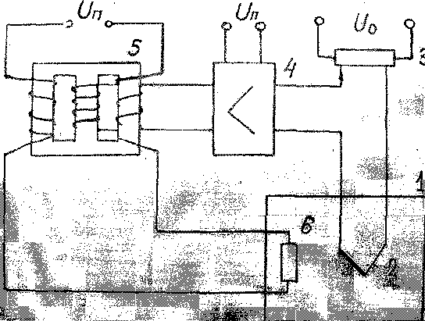

Электрическая печь.

Согласно техническим условиям во внутреннем объеме электрической печи 1 требуется поддерживать постоянную температуру. Температура измеряется термопарой 2. Термо - э. д. с термопары сравнивается с напряжением задающего потенциометра 3, и разностный сигнал усиливается электронным усилителем 4, а затем выходным магнитным усилителем 5. Нагревательный элемент 6, питаемый выходным током магнитного усилителя обогревает печь.

1. **Функциональная схема САУ**

Рассмотрим функциональную схему САУ температуры в электропечи, которая отражает протекающие в системе процессы.

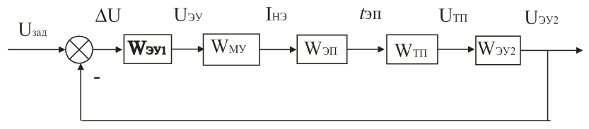

Рис.1.

На схеме:

ЭУ1 – предварительный электронный усилитель, который необходим для усиления сигнала, подаваемого на магнитный усилитель, обладающий низкой чувствительностью.

МУ – магнитный усилитель.

ОУ – объект управления, образуемый нагревательным элементом (НЭ) и электропечью (ЭП).

ТП – термопара.

ЭУ2 – электронный усилитель на выходе термопары, необходим для усиления сигнала, подаваемого на сравнивающее устройство.

*Uзад* – задаваемая э.д.с. (величина задающего воздействия) в вольтах;

*∆U* – отклонение е.д.с. на выходе электронного усилителя ЭУ2 - *Uэу2* от величины задаваемой е.д.с. *Uзад* в вольтах;

*U*эу1 – напряжение на выходе электронного усилителя ЭУ1 в вольтах;

IНЭ – ток, протекающий через нагревательный элемент в амперах;

*t*эп – температура электропечи ;

*U*тп - напряжение на выходе термопары в вольтах;

*Uэу2*– напряжение на выходе электронного усилителя ЭУ2 в вольтах.

САУ предназначена для поддержания постоянной температуры в электрической печи tэп, измеряемой с помощью термопары и электронного усилителя. На выходе термопары образуется э.д.с. *U*тп, которая усиливается в усилителе ЭУ2 и сравнивается в элементе сравнения с задаваемой е.д.с. *U*зад и формируется е.д.с. ошибки ∆*U*. Образованная е.д.с. ошибки подается на вход маломощного электронного усилителя ЭУ1, на выходе которого формируется Uэу. Такие усилители обладают высокой чувствительностью и способны усиливать сигналы мощностью в несколько микроватт. Однако такой сигнал не может быть сразу подан на нагревательный элемент. Он должен быть усилен магнитным усилителем, который рассчитан на большую выходную мощность.

Принцип действия магнитных усилителей основан на зависимости магнитной проницаемости ферромагнитных материалов дросселя при его питании переменным током от подмагничивающего действия постоянного тока. Магнитные усилители имеют коэффициент усиления по мощности достигающий нескольких тысяч. Мощности магнитного усилителя должно хватить для формирования тока IНЭ, способного нагревать НЭ и ЭП.

1. **Структурная схема САУ, математические модели ее элементов, схема моделирования**

Изобразим элементы функциональной схемы САУ, запишем уравнения и передаточные функции, которыми они описываются.

Элемент сравнения

*∆U =U*зад *– Uэу2.*

Электронные усилители ЭУ1 и ЭУ2 будем считать безынерционными звеньями

*Uэу1= K*эу1*∆U,* ,

*Uэу2= K*эу2*∆U,* .

Магнитный усилитель

, .

Объект управления представляет собой ЭП с НЭ

, .

Термопара

 , .

Запишем значения и размерность коэффициентов передаточных функций:

*K*эу1 = 250; *K*му = 15 а/в; *T*му *=* 0,8 сек; *K*эп *=* 175/а; *T*эп *=* 450 сек; *K*тп *=* 0.00003в/; *T*тп *=* 4 сек; *K*эу2 = 300.

Структурную схему САУ температуры в электропечи представим в следующем виде

Запишем структурную схему моделирования САУ температуры в электропечи в ПК «МВТУ».

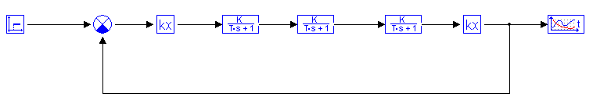

Рис.2.

**3.Устойчивость и качество САР температуры в электропечи. Моделирование в ПК «МВТУ».**

Оценим качество САР по виду переходного процесса. С помощью ПК МВТУ проведем моделирование замкнутой САР в соответствие со структурной схемой рис.2, задав параметры счета в соответствие с рис. 3.

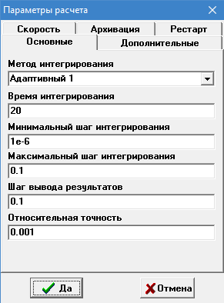

Рис.3. Параметры расчета.

В результате получим переходную функцию замкнутой САР.

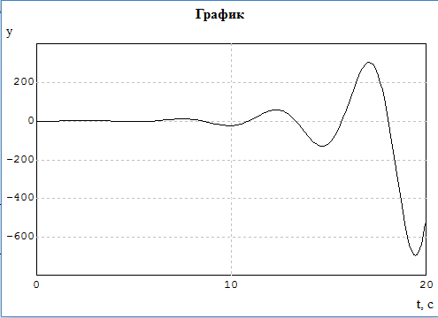

Рис.4. Переходная функция замкнутой САР.

По переходной характеристике могут быть определены показатели качества САР: величина перерегулирования σ, время регулирования *tpp*, количество колебаний *К* за время переходного процесса (колебательность) и др. Для системы обладающей требуемым запасом устойчивости и быстродействием σ ≤ 10 – 30%), *К* = 1-2 и величина *tpp* определяется из опыта и требований к системе.

Из Рис.4. следует, что моделируемая САР является неустойчивой. Переходный процесс колебательный.

**4. Анализ устойчивости САР с помощью критерия Найквиста**

Данный критерий является частотным, и для оценки устойчивости замкнутой САР необходимо воспользоваться передаточной функцией разомкнутой системы и, переходя в частотный диапазон, заменяя , построить годограф АФЧХ разомкнутой системы. Особенностью данного критерия является то, что по виду годографа АФЧХ разомкнутой системы оценивается устойчивость САР в замкнутом состоянии.

Критерий Найквиста гласит, что если система в разомкнутом состоянии устойчивая, то для того, что бы она была устойчивой и в замкнутом состоянии, необходимо и достаточно чтобы годограф АФЧХ разомкнутой системы не охватывал точку с координатами [-1; j0].

Если годограф АФЧХ разомкнутой системы охватывает точку с координатами [-1; j0], то система в замкнутом состоянии является не устойчивой.

Если годограф АФЧХ разомкнутой системы проходит через точку с координатами [-1; j0], то система в замкнутом состоянии является нейтральной, т.е. находится на границе устойчивости.

Для проведения анализа на устойчивость в среде ПК «МВТУ» необходимо выполнить соответствующие процедуры:

* 1. подготовку структурной схемы САР для расчета АФЧХ;
  2. расчет и построение графиков различных амплитудно-фазовых частотных характеристик (ЛАХ, ФЧХ, годограф Найквиста и др.);
  3. анализ устойчивости замкнутой САР по амплитудно-фазовым частотным характеристикам разомкнутой САР, используя график годограф Найквиста или одновременное рассмотрение графиков ЛАХ и ФЧХ;
  4. анализ устойчивости разомкнутых и замкнутых САР с использованием частотного критерия Михайлова;
  5. расчет коэффициентов, полюсов и нулей передаточных функций и определение устойчивости по теоремам Ляпунова (по полюсам или по собственным числам).

Для анализа динамических характеристик систем автоматического регулирования (САР) широко используются методы, основанные на амплитудно-фазовых частотных характеристиках системы (ЛАХ, ФЧХ, годографы различного типа и др.). Поэтому в ПК «МВТУ» реализован режим работы – АНАЛИЗ, одна из опций которого позволяет определить вышеперечисленные амплитудно-фазовые частотные характеристики большинства САР.

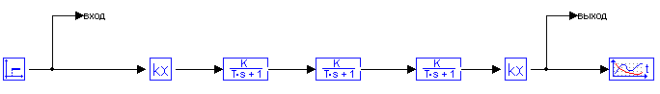

Рис.5. Структурная схема разомкнутой САР для расчета АФЧХ

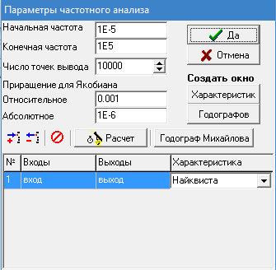

Рис.6.

  В результате получили АФЧХ (годограф Найквиста)

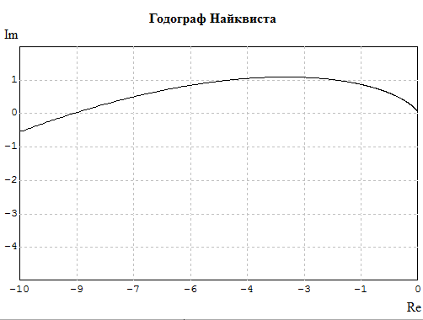

Рис.7. Годограф Найквиста.

Таким образом годограф Найквиста разомкнутой САУ охватывает точку (-1, j0), а следовательно замкнутая САУ будет неустойчивой.

По аналогии могут быть получены логарифмические характеристики, которые позволяют найти запасы устойчивости по амплитуде и фазе. Для этого нужно заполнить диалоговое окно ***Параметры частотного анализа***, и задать следующее: рассчитать *Lm(w)* (ЛАХ) и *f(w)* (ФЧХ) разомкнутой САР, если:

1. Начальная частота – 0.01 с – 1;
2. Конечная частота – 1000 с – 1;
3. Число точек вывода – 250 (равномерно в логарифмическом масштабе);
4. Относительное приращение для Якобиана – 0.001 (установлено по умолчанию);
5. Абсолютное приращение для Якобиана – 10 – 6 (установлено по умолчанию);
6. Входы – переменная **Y1** – **Вход**;
7. Выходы – переменная **Y2** – **Выход**.

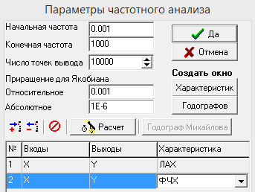

Рис.8.

Переместив курсор на кнопку **Расчет** и сделав щелчок *левой* клавишей «мыши»: начнется расчет частотных характеристик и отображение результатов в специальном графическом окне, причем автоматически изменятся заголовок графика и подписи под осями координат. Через ~ 2…10с расчет будет закончен и кнопка **Расчет** снова станет активной.

 Переместив курсор в поле *Графического окна* и выполнив 2-х кратный щелчок *левой* клавишей «мыши»: данное Графическое окно перемасштабируется.

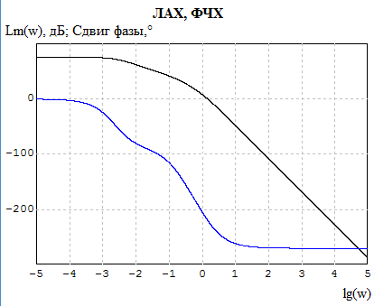

Рис.9. Логарифмические амплитудная и фазовая характеристики

Переместив курсор в поле *Графического окна* и выполнив щелчок *правой* клавишей «мыши», выберем опцию *Список* (щелчок левой клавишей «мыши»): окно графиков заменится таблицей данных расчета.

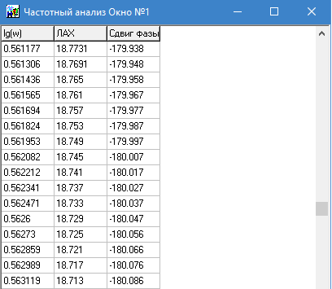

Рис.10.

Если ЛАХ разомкнутой системы принимает отрицательные значения позже, чем ЛФХ достигнет значения фазы -1800, то замкнутая система неустойчивая. При значении фазы -1800ЛАХ имеет значение 18,745 следовательно САУ неустойчивая.

**5. ПИД-управление. Метод колебанийЗиглера-Никольса. Три этапа синтеза**

Для придания САУ свойства астатизма и достижения ею требуемых показателей качества применим к ней классическое ПИД-управление. В последние годы такой подход к синтезу САУ стал универсальным.

Одним из традиционных путей проектирования ПИД-регуляторов заключается в применении эмпирических правил настройки коэффициентов ПИД-регулятора. Применим для настройки коэффициентов ПИД-регулятора метод колебаний Зиглера-Никольса.

Согласно этому методу производят настройку коэффициентов П, ПИ и ПИД регуляторов. Передаточные функции этих регуляторов имеют вид

- пропорциональный;

 - интегральный;

- дифференциальный;

- пропорционально-интегральный;

 - пропорционально-интегрально-дифференциальный.

Значения настраиваемых коэффициентов по методу колебаний Зиглера-Никольса сведены в таблицу на рис.11

|  |  |  |  |
| --- | --- | --- | --- |
|  | *КП* | *KД* | *KИ* |
| П | 0,5 *КПКр* |  |  |
| ПИ | 0,45*КПКр* |  |  |
| ПИД | 0,6*КПКр* | 0,075*KПКрTКР* |  |

Рис.11.

На первом этапе в схему моделирования в цепь сигнала ошибки вводится дополнительный усилительный элемент *KП*, реализующий пропорциональный закон управления, (на схеме Рис.12), который увеличивается до *КПКр*, пока в системе не возникнут незатухающие колебания. В нашем случае *КПКр =*0,115.

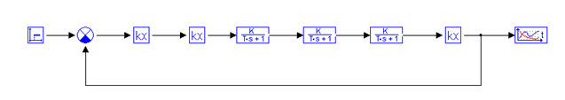

Рис.12.

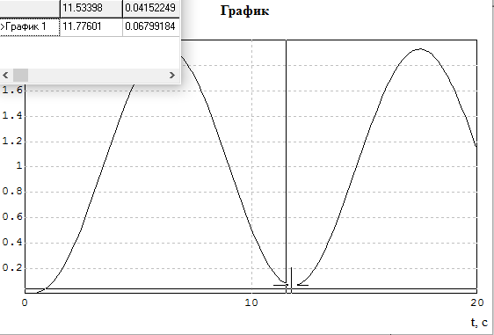

Рис.13.

Из графика определяем*TКР* которое равно 11,8 сек.

Согласно методу Зиглера-Никольса настроим параметр пропорционального регулятора из условия *КП=0,5КПКр=0,0575* и получим переходную характеристику Рис.14 из которой следует, что она обладает перерегулированием σ = 63%, временем регулирования *tp* = 65 сек. и колебательностью *K* = 4.

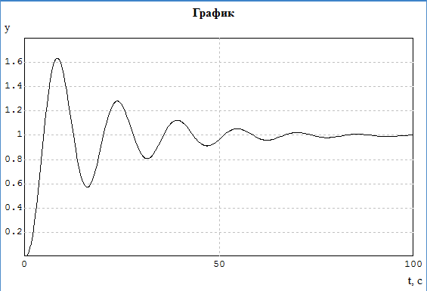

Рис.14.

По полученным показателям переходный процесс не удовлетворяет требуемым показателям качества.

На втором этапе в схему моделирования (Рис.2) в цепь сигнала ошибки кроме ранее введенного усилительного элемента, реализующего пропорциональный закон управления, введем интегрирующий элемент. В результате будет реализован пропорционально-интегральный (ПИ) закон управления. Причем *КП =0,0518* и *KИ = 0,0053*.

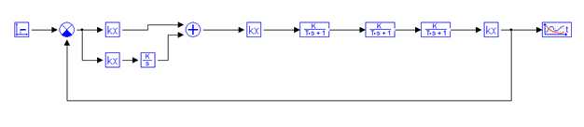

Рис.15.

Полученная переходная характеристика САУ имеет вид

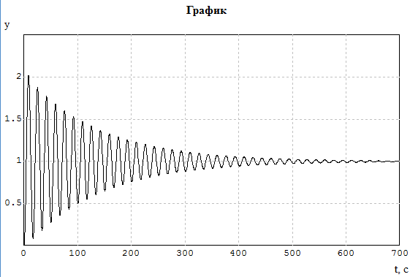

Рис.16.

Некоторые характеристики полученного переходного процесса с ПИ-регулятором получились хуже, чем у переходного процесса с П-регулятором (возросло перерегулирование σ=100%, колебательность К=23 и время регулирования *tp* = 600 сек.). Однако, САУ приобрела свойство астатизма.

На третьем этапе в схему моделирования в цепь сигнала ошибки кроме ранее введенных усилительного и интегрирующего элемента, введем дифференцирующий элемент. В результате получим ПИД-закон управления.

Согласно таблице 11 значения настраиваемых коэффициентов будут равны с учетом того, что период колебаний *TКР* = 11,8 сек; *КП* = 0,069; *KД*=0,1018; *KИ* = 0,0117.

Структурная схема САУ с ПИД-регулированием будет иметь вид

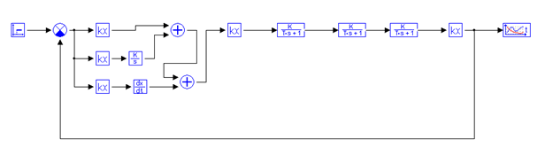

Рис.17.

Запишем переходную функцию системы

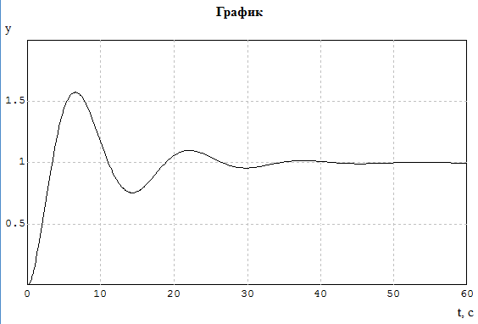

Рис.18.

Полученная характеристика обладает перерегулированием σ = 57%, временем регулирования *tp* = 37 сек. и колебательностью *К* = 2.

Применение ПИД-закона управления позволило существенно уменьшить время регулирования *tp*, что достигнуто путем увеличения общего коэффициента усиления, следовательно, электронные и магнитный усилитель должны обладать необходимыми запасами по мощности.

Метод настройки Зиглера-Никольса не всегда сразу дает хорошие результаты. Однако он позволяет найти отправную точку для дальнейших последовательных приближений и получения удовлетворительного результата.

* 1. **Динамическая оптимизация настройки параметров**

**ПИД-регулятора.**

**Оптимальная настройка ПИД-регулятора с помощью ПК «МВТУ»**

Рассмотрим процесс настройки ПИД-регулятора с помощью ПК «МВТУ». Этот пакет автоматически настраивает ПИД-регулятор по виду заданной переходной характеристики.

Приведем перечень основных этапов, которые необходимо выполнить в среде ПК «МВТУ» для реализации режима работы ОПТИМИЗАЦИЯ:

* 1. Задать варьируемый(е) параметр(ы) как *глобальный(е) параметр(ы)*, используя соответствующие интерфейсные процедуры. Для этого убедившись, что схемное окно активно нажать клавишу **F8**. Откроется окно *Редактор глобальных параметров Проекта.* Ввести с клавиатуры kp, kd и ki. Нажать кнопку применить. На структурной схеме Рис.17 для ПИД-регулятора изменить значения трех коэффициентов усиления, введя вместо чисел символы kp, kd и ki.

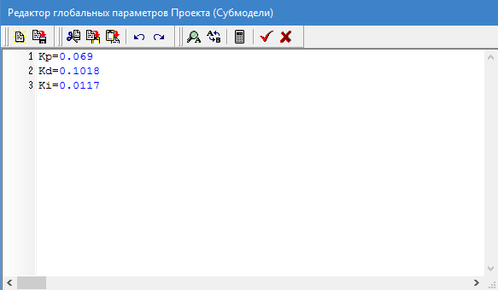

Рис.19.

* 1. Нажать кнопку *Параметры оптимизации*, в результате появится окно *Параметрическая оптимизация*. Нужно заполнить это окно.

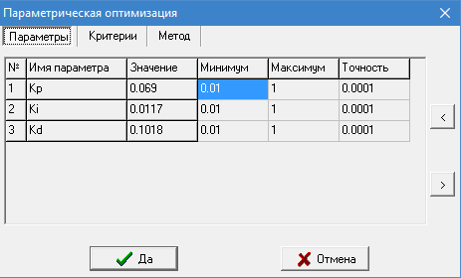

Рис.20.

* 1. Сформировать *локальные* критерии качества (оптимизации), которые необходимы для решения основной задачи оптимизации. Для этого нужно нажать кнопку *Критерии.* Появится окно, которое нужно заполнить

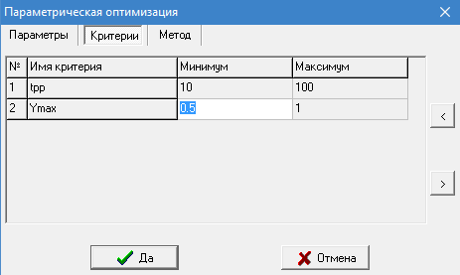

Рис.21.

Таким образом, в диалоговых окнах режима ОПТИМИЗАЦИЯ будут введены требуемые данные, включая:

* 1. имена *варьируемых параметров*, пределы их изменения и погрешность расчета;
  2. имена *локальных критериев* и допустимые пределы их значений;
  3. расчетный *метод оптимизации* и его параметры;

1. запустить задачу на счет.

Схема моделирования САР с ПИД-регулированием будет иметь вид:

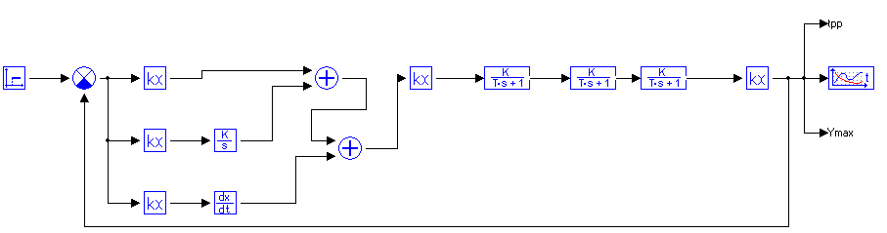

Рис.22.

Схема моделирования содержит блоки определения продолжительности переходного процесса *tpp*и максимального значения выходного сигнала ymax.

В результате расчетов получим значения искомых параметров kp, kd и ki.

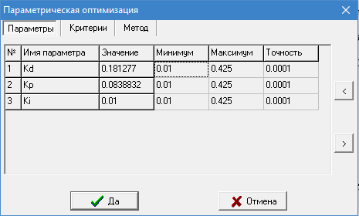

Рис. 23.

На Рис.27. изображена переходная характеристика САР с параметрами, полученными с помощью метода оптимизации.

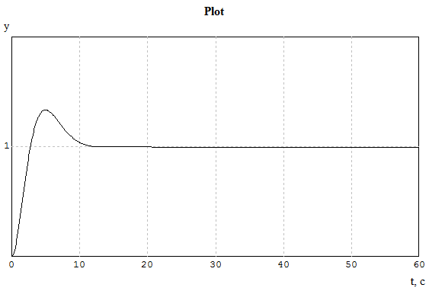

Рис.24.

Из анализа полученной оптимальной переходной характеристики САУ следует, что для указанной характеристики перерегулирование σ = 29%, временем регулирования *tp* = 12 сек. и колебательностью *К* = 1.

**7.Устойчивость скорректированной САР**

Схема моделирования разомкнутой САР в ПК «МВТУ» для анализа замкнутой системы на устойчивость имеет вид.

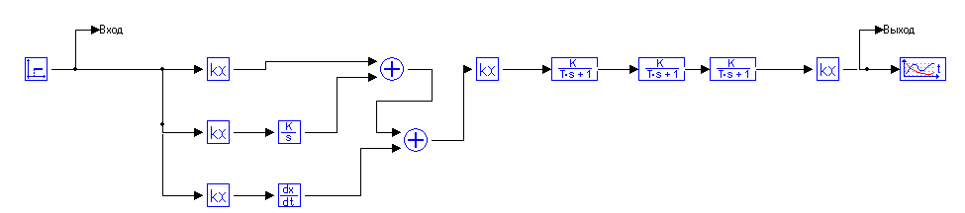

Рис.25.

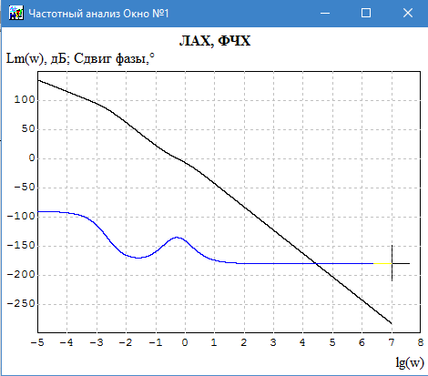

Рис.26.

С помощью ЛАЧХ и ЛФЧХ (Рис.26), могут быть найдены запасы устойчивости по амплитуде и фазе. Для этого рассмотрим таблицу расчетов

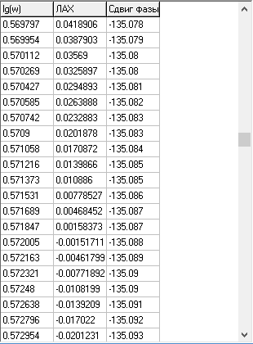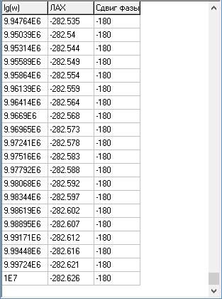

Рис.27.

Из анализа полученных кривых следует, что САУ обладает бесконечной устойчивостью по амплитуде, так как ЛФЧХ нигде не пересекает ось -180 град. и запасом устойчивости по фазе 45 град.

Нормы запасов устойчивости по амплитуде ≥12 дб и по фазе ≥24 град.Таким образом, САУ имеет требуемый запас устойчивости по амплитуде и фазе.

**Заключение и выводы**

В курсовом проекте рассмотрены вопросы построения (анализа и синтеза) САР температуры в электропечи.

1. Приведено описание принципиальной схемы САР температуры электропечи, построены математические модели агрегатов системы.
2. Составлены функциональная и структурные схемы САР в виде, удобном для математического моделирования.
3. Проведенное моделирование в ПК «МВТУ» показало, что исходная САР имеет плохие динамические характеристики и не может использоваться без коррекции.
4. В качестве корректирующего устройства предлагается использовать ПИД – регулятор.
5. Применение метода настройки коэффициентов Зиглера – Никольса показало приемлемый выбор настраиваемых параметров и приемлемые динамические характеристики.
6. Оптимальная настройка ПИД-регулятора с помощью ПК «МВТУ» позволила существенно улучшить динамику регулятора.

**Список литературы**

1. Карташов Б.А., Привалов А.С., Самойленко В.В., Татамиров Н.И. Компьютерные технологии и микропроцессорные средства в автоматическом управлении. Ростов-на-Дону, Феникс, 2013. – 540 с.
2. Бесекерский В.А., Попов Е.П. Теория систем автоматического управления. –М: Профессия, 2003 г.
3. Филлипс Ч., Харбор Р. Системы управления с обратной связью. –М: Лаборатория базовых знаний, 2001 г.

4.Бесекерский В.А., Попов Е.П. Теория систем автоматического регулирования. - М.: Наука, 2004.

5.Макаров И.М., Менский Б.М. Линейные автоматические системы. 2-е изд. перераб. и доп.- М.: Машиностроение, 1982. -504 с.